**实验2 短沟道MOS晶体管特性仿真**

一、实验目的和任务

（1）短沟道LDD-MOS晶体管结构定义。

（2）转移特性、输出特性.

（3）结构和参数：器件结构下图所示,宽度1.2μm，衬底为P型、厚度0.8μm、浓度1×1014 cm—3、晶向<100>，栅氧化层厚度13nm，栅为n+掺杂多晶硅

二、实验要求

（1）

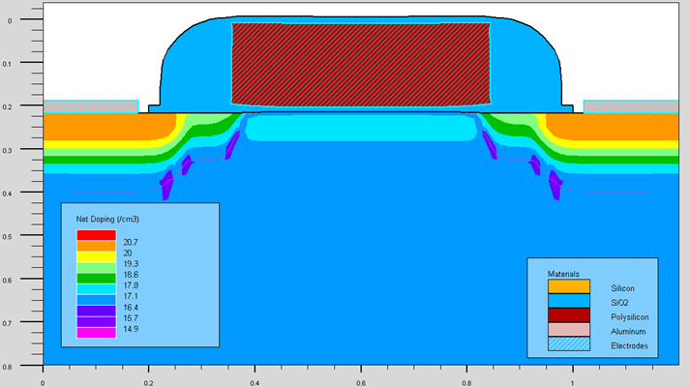

（2）改变表面浓度，改变栅氧化层厚度，观察阈值电压变化

三、实验内容

1.设计目标参数  
尺寸:N型衬底（2um×2um）。  
2.采用 Athena 工艺仿真器设计器件  
（1） 调用 ATHENA 仿真器并生成网格信息。

＃启动Athena

go athena

＃器件结构网格划分；

line x loc=0.0 spac=0。1

line x loc=0.2 spac=0.006

line x loc=0.4 spac=0.006

line x loc=0。6 spac=0。01

line y loc=0。0 spac=0.002

line y loc=0.2 spac=0.005

line y loc=0。5 spac=0.05

line y loc=0.8 spac=0.15

(建议定义左边一半）

＃初始化；

＃栅氧化，干氧11分钟,温度950。

diffus time=11 temp=950 dryo2 press=1.00 hcl.pc=3

提取栅氧化层厚度，extract name=”Gateoxide" thickness material=”Sio-2” mat.occno=1 x。val=0。3

#阈值电压调整；

implant boron dose=9。5e11 energy=10 crystal

提取表面浓度

#淀积多晶硅；

depo poly thick=0.2 divi=10

＃定义多晶硅栅

etch poly left p1。x=0.35

#多晶硅氧化，湿氧,900度，3分钟;

method fermi compress

diffuse time=3 temp=900 weto2 press=1.0

#多晶硅掺杂

implant phosphor dose=3.0e13 energy=20 crystal

＃侧墙的形成

淀积氧化层：depo oxide thick=0.12 divisions=10

干法刻蚀：etch oxide dry thick=0。12

#源漏砷注入,快速退火

implant arsenic dose=5.0e15 energy=50 crystal

method fermi

diffuse time=1 temp=900 nitro press=1。0

＃金属化

etch oxide left p1.x=0.2

deposit alumin thick=0。03 divi=2

etch alumin right p1。x=0。18

＃提取器件参数：结深，源漏方块电阻，侧墙下的方块电阻，阈值电压

＃ extract final S/D Xj

extract name="nxj" xj silicon mat。occno=1 x。val=0.1 junc.occno=1

# extract the N++ regions sheet resistance

extract name="n++ sheet rho" sheet。res material="Silicon" mat.occno=1 x.val=0。05 region.occno=1

# extract the sheet rho under the spacer， of the LDD region

extract name=”ldd sheet rho” sheet。res material="Silicon” \

mat.occno=1 x.val=0。3 region.occno=1

＃ extract the surface conc under the channel。

extract name="chan surf conc” surf.conc impurity=”Net Doping” \

material=”Silicon" mat。occno=1 x.val=0。45

# extract a curve of conductance versus bias.

extract start material=”Polysilicon" mat.occno=1 \

bias=0.0 bias.step=0。2 bias.stop=2 x.val=0。45

extract done name="sheet cond v bias" \

curve（bias，1dn.conduct material="Silicon” mat.occno=1 region.occno=1）\

outfile=”extract.dat”

# extract the long chan Vt

extract name=”n1dvt" 1dvt ntype vb=0.0 qss=1e10 x.val=0。49

#右边结构生成

structure mirror right

＃设置电极

electrode name=gate x=0.5 y=0。1

electrode name=source x=0。1

electrode name=drain x=1.1

electrode name=substrate backside

#输出结构图

structure outfile=mos1ex01_0.str

tonyplot mos1ex01_0。str

（每一道工艺定义后，都需要输出/画出结构图）

#启动器件仿真器

go atlas

＃ 设置模型

models cvt srh print

＃设置界面电荷

contact name=gate n。poly

interface qf=3e10

＃设置迭代模型

method newton

＃解初始化

solve init

#设置漏极电压0。1V

solve vdrain=0。1

# Ramp the gate

log outf=mos1ex01_1.log master

＃对栅极电压扫描

solve vgate=0 vstep=0.25 vfinal=3.0 name=gate

save outf=mos1ex01_1。str

＃ 画出转移特性曲线

tonyplot mos1ex01_1。log -set mos1ex01_1_log.set

＃ 提取器件参数

extract name="nvt” （xintercept(maxslope（curve（abs（v。"gate”),abs（i."drain”）))） \

- abs(ave（v.”drain"))/2。0）

extract name=”nbeta” slope（maxslope(curve（abs(v."gate"),abs（i。"drain")))） \

* （1。0/abs（ave（v.”drain"）））

extract name="ntheta” ((max(abs(v。"drain")) ＊ ＄”nbeta”）/max（abs（i.”drain"）)） \

— (1。0 / （max(abs(v."gate")) — (＄”nvt”）)）

#对不同的Vg，求Id与Vds的关系曲线

solve init

solve vgate=1。1 outf=solve_tmp1

solve vgate=2。2 outf=solve_tmp2

solve vgate=3。3 outf=solve_tmp3

solve vgate=5 outf=solve_tmp4

load infile=solve_tmp1

log outf=mos_1.log

solve name=drain vdrain=0 vfinal=3.3 vstep=0.3

load infile=solve_tmp2

log outf=mos_2。log

solve name=drain vdrain=0 vfinal=3。3 vstep=0。3

load infile=solve_tmp3

log outf=mos_3。log

solve name=drain vdrain=0 vfinal=3.3 vstep=0。3

load infile=solve_tmp4

log outf=mos_4.log

solve name=drain vdrain=0 vfinal=3.3 vstep=0.3

#画出转移特性曲线

tonyplot —overlay —st mos_4。log mos_3。log mos_2。log mos_1。log

#退出,qui

四、实验步骤：

# 1.改变表面浓度对阈值电压的影响

（1）在ATHENA中，将注入计量由原来的2e12改为2e14、2e10

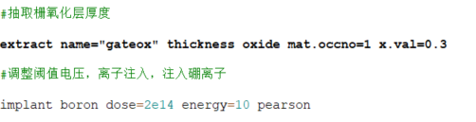

1.注入硼离子为2e12

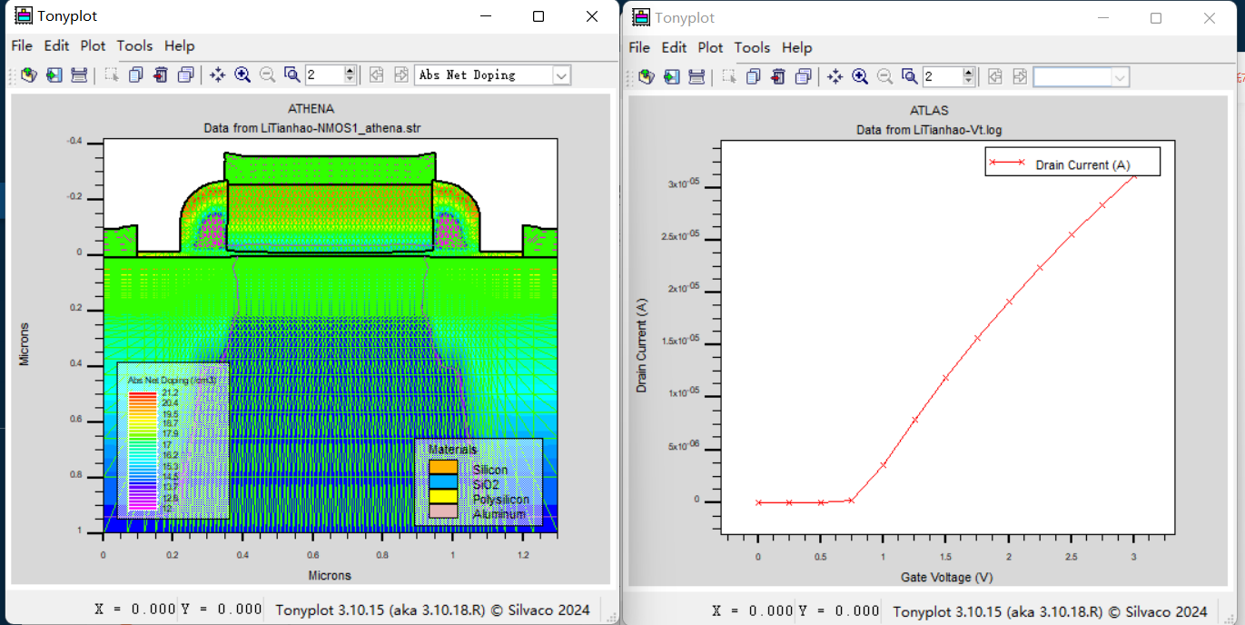

2.注入硼离子为2e14

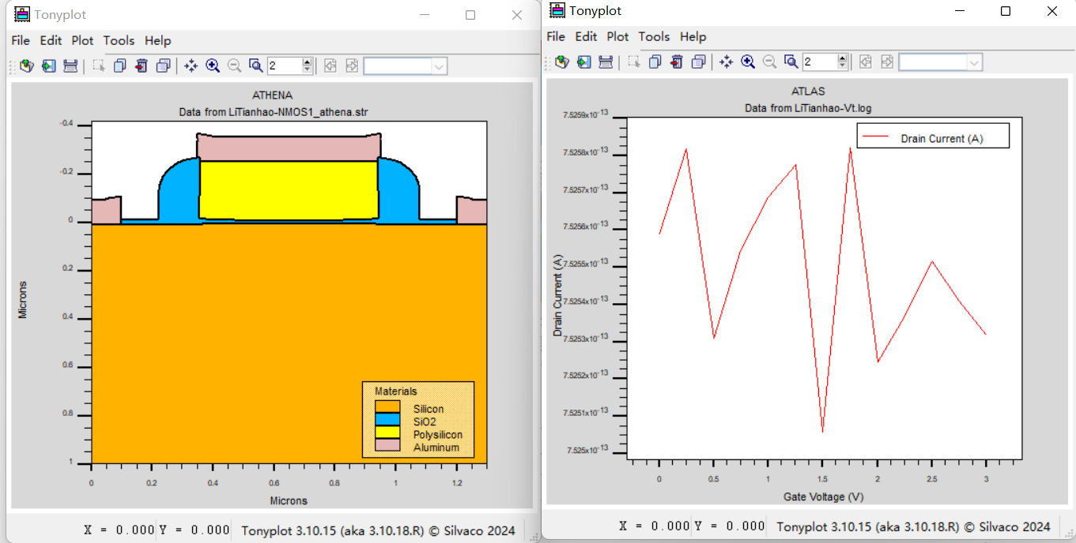

3.注入硼离子为2e10

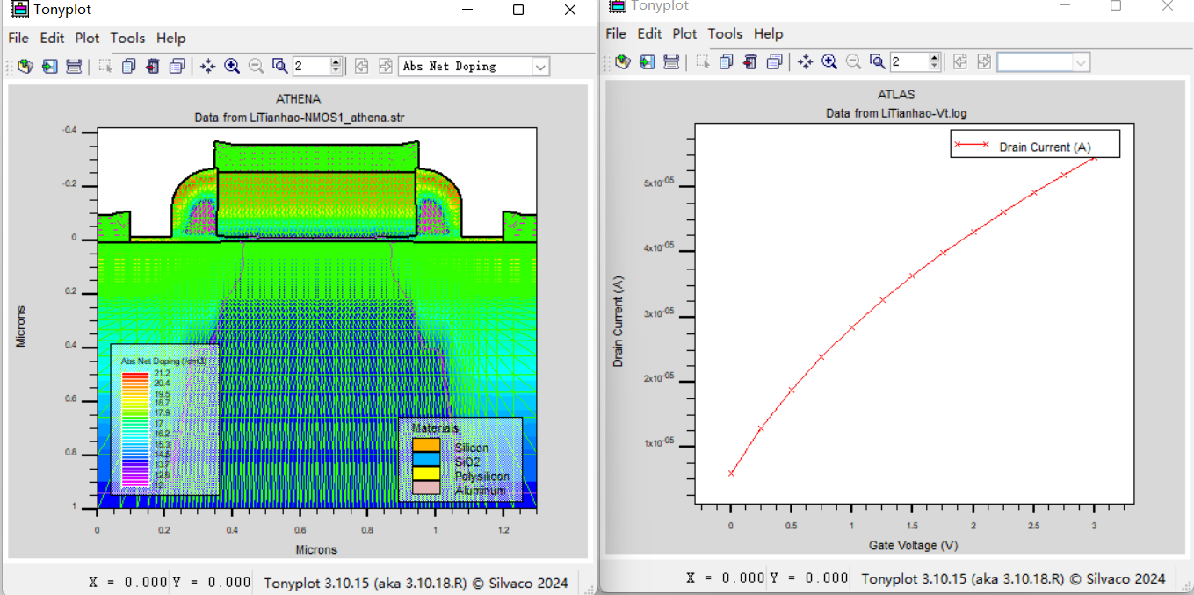

表格 1提取参数

|  |  |  |  |  |
| --- | --- | --- | --- | --- |
| 条件|参数 | 结深Xj（um） | N++区方块电阻 | Vth | Idmax |
| 2e10 | 0.56 | 27.94 | 0.20 | 12e-4 |
| 2e12 | 0.29 | 28.10 | 0.49 | 4.3e-5 |
| 2e14 | 0.18 | 29.07 | 2.57 | 1.7e-5 |

由几个图片结合表1可看出，随着浓度的增加，结深逐渐降低:n++区方块电阻缓慢增加，阈值电压都迅速增加，Idmax迅速下降。当浓度为 2e14cm-3时，器件的I-V 特性曲线图己失效。

# 2.改变栅氧化时间对阈值电压的影响

（1）在ATHENA中，将氧化时间由原来的time=10 改为time=5、time=15

diffus time=10 temp=950 dryo2 press=1.00 hcl.pc=3

（2）保存并进行重新进行仿真

（3）保存仿真所得的器件结构以及图形

1.time=5时

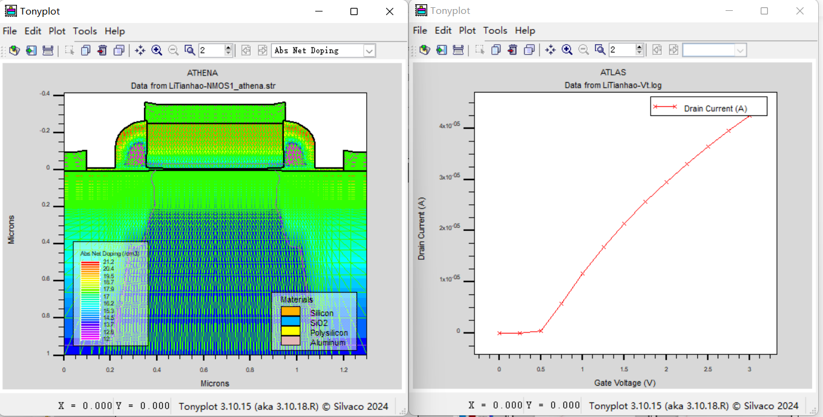

2.time=10时



3.time=15时

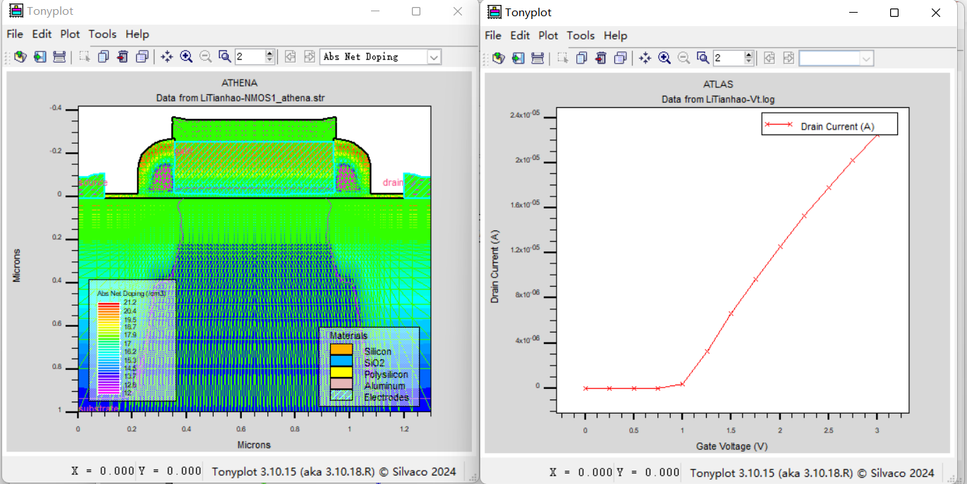

表格 2提取参数

|  |  |  |
| --- | --- | --- |
| 条件|参数 | Vth | Idmax |
| 5 | 0.52 | 4.1e-5 |
| 10 | 0.71 | 3.4e-5 |
| 15 | 1.10 | 2.3e-5 |

由几个图片结合表2可看出，随着氧化时间的增加，阈值电压迅速增加，Idmax迅速下降。

# 3.改变栅氧化层厚度对阈值电压的影响

（1）将原来的thick=0.12改为thick=0.02、thick=1

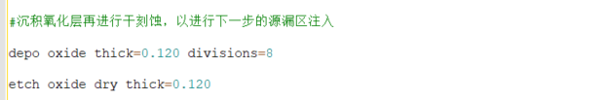

（2）保存并进行重新进行仿真

（3）保存仿真所得的器件结构以及图形

1.thick=0.02时

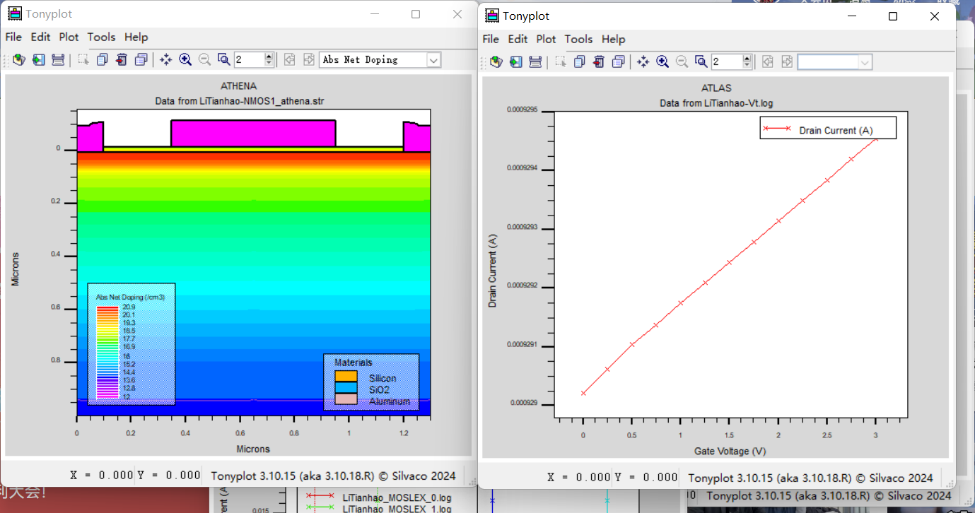

2.thick=0.12时



3.thick=1.00时

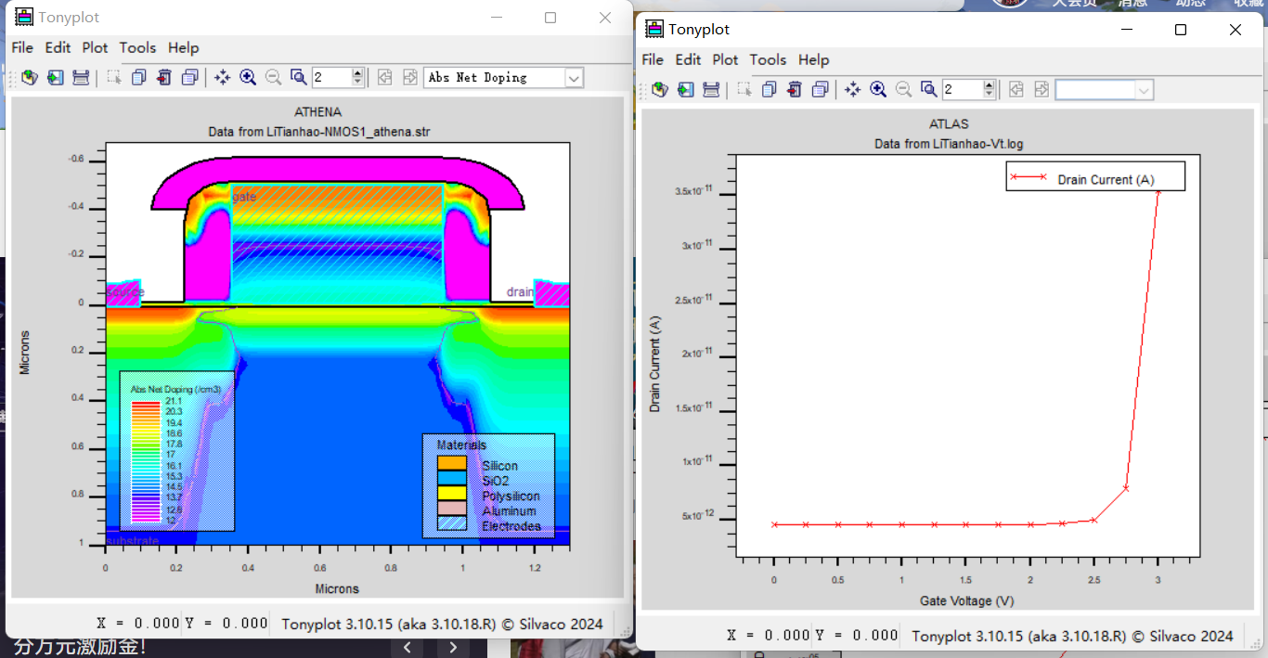

表格 3提取参数

|  |  |  |
| --- | --- | --- |
| 条件|参数 | Vth | Idmax |
| 0.02 | 0 | 6.0e-5 |
| 0.12 | 0.62 | 3.4e-5 |
| 1.00 | 2.10 | 3.7e-5 |

由几个图片结合表2可看出，随着氧化层厚度的增加，阈值电压迅速增加，Idmax也会增加。而氧化层厚度降到0.02时，氧化层过薄，无法形成阈值电压。五、实验总结:

根据实验2 短沟道MOS晶体管特性仿真的结果，实验结论如下：

通过研究短沟道LDD-MOS晶体管的结构定义，我们能够深入了解器件的内部组成和运行原理，从而为下一步的器件设计和优化提供基础。

通过分析转移特性和输出特性，我们可以确定器件在不同工作条件下的性能表现，进而优化其工作效率和稳定性。

在实验中，我们使用了特定的器件结构和参数，如器件宽度为1.2μm，衬底为P型，厚度为0.8μm，浓度为1×10^14 cm^-3，晶向为<100>，栅氧化层厚度为13nm，栅为n+掺杂多晶硅。这些参数对器件的性能和特性具有重要影响。

综合以上实验结果，我们得出以下结论：

改变表面浓度和栅氧化层厚度会显著影响器件的阈值电压。通过调整这些参数，我们可以灵活控制器件的电特性，满足不同应用场景的需求。这表明了在实际电路设计中，合理选择和调整这些参数对器件性能的优化至关重要。

总的来说，通过实验2的研究，我们深入了解了短沟道MOS晶体管的特性，为今后的器件设计和电路优化提供了重要的参考和指导。